**江苏省仪征中学2023-2024学年度第二学期高二物理学科导学案**

**3.2.1　专题1：波的图像与振动图像的综合问题**

研制人：夏雪芬 审核人：何青

班级：____________姓名：____________学号：_____________授课日期： 2023.10.30

**本课在课程标准中的表述：**掌握振动和波动的性质

**[学习目标]**

1.进一步理解波的图像问题.

2.知道波的图像和振动图像的区别与联系，会区别并分析两类图像.

**[课前预习]**

一、波的图像与振动图像的综合问题

1．波的图像与振动图像的主要区别

(1)振动图像描述的是一个振动质点的振动位移*y*随时间*t*的变化关系，图像随时间向前延伸．

(2)波的图像描述的是许多质点在某一时刻振动的位移*y*，横坐标表示介质中各点的平衡位置离原点的距离*x*，相邻两个步调总一致的质点的平衡位置之间的距离表示其波长*λ*，图像随时间向前平移．

2．求解波的图像与振动图像综合问题的三个关键

(1)分清振动图像与波的图像，横坐标为*x*的是波的图像，横坐标为*t*的是振动图像．

(2)看清横、纵坐标的单位．尤其要注意单位前的数量级．

(3)找准波的图像对应的时刻，找准振动图像对应的质点．

**[课堂学习]**

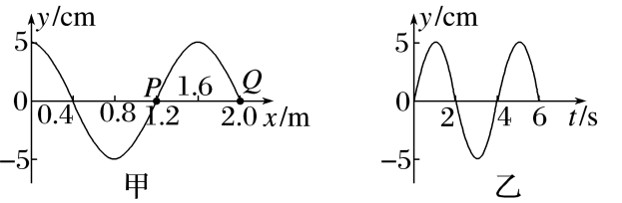例1　图甲为一列简谐横波在*t*＝2 s时的波形图，图乙为这列波上质点*P*的振动图像，则下列说法正确的是(　　)

A．该横波向右传播，波速为0.8 m/s

B．*t*＝2 s时，质点*Q*的振动方向为*y*轴负方向

C．在2～4 s时间内，质点*P*沿*x*轴向右平移2.0 m

D．在2～4 s时间内，质点*Q*通过的路程为10 cm

分析波的图像与振动图像的综合问题，主要有以下两个方面：

(1)由振动图像确定波的周期(质点振动周期)，由波的图像确定波长，进而计算波速．

(2)先在振动图像中确定与波的图像对应时刻质点的振动方向，然后根据波的图像确定波的传播方向．

注意：分清波的图像与哪一时刻对应，振动图像与哪一质点对应．

二、Δ*t*后波形图的画法

1．平移法：算出波在Δ*t*时间内传播的距离Δ*x*＝*v*Δ*t*，把波形沿波的传播方向平移Δ*x*.如果Δ*x*较大，可化为Δ*x*＝*nλ*＋Δ*x*′，由于波的空间周期性，可以去整留零，只需平移Δ*x*′即可，平移波形后一定要注意把图像补画完整．

2．特殊点法：找出波形图一个波形中相邻的几个特殊点(如波峰、波谷、平衡位置等点)，画出这些特殊点在Δ*t*时刻的位置，然后用正弦曲线连起来画出波形图，如果Δ*t*较长，可先表示为Δ*t*＝*nT*＋Δ*t*′.由于时间的周期性，可以去整留零，只需画出特殊点在Δ*t*′时刻的波形图．特殊点法适用于特殊时间，Δ*t*或Δ*t*′必须为*T*的整数倍才易确定特殊点的位置来画波形．特殊点法画波形图较为简单易行．

例2　如图甲为某波在*t*＝1.0 s时的图像，图乙为参与该波动的*P*质点的振动图像．

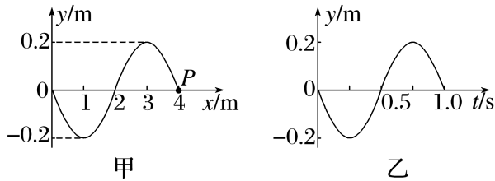(1)求该波的波速；

(2)画出Δ*t*＝3.5 s时的波形．

**[课后作业]** 完成课后作业

**[课后感悟]**__________________________________________________________________________

_______________________________________________________________________________________

**江苏省仪征中学2023—2024学年度第一学期高二物理学科作业**

**3.2.1　专题1：波的图像与振动图像的综合问题**

研制人：夏雪芬 审核人：何青

班级：_______姓名：__________学号：________时间： 2023.10.30 作业时长： 30分钟

**[基础练习]**

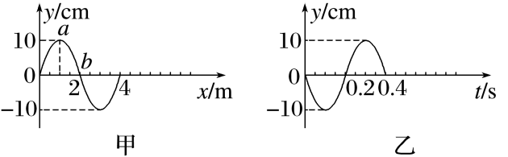1．一列简谐波在*t*＝0时波的图像如图甲所示，*x*＝0处的质点的振动图像如图乙所示，由此可知(　　)

A．波沿*x*轴负方向传播 B．波速*v*＝10 m/s

C．*t*＝0.1 s时刻，质点*a*向*y*轴正方向运动

D．*t*＝0.2 s时刻，质点*b*的位移*y*＝10 cm

2．图甲为一列简谐横波在*t*＝0.4 s时刻的波形图，*P*、*Q*为该横波上的两个质点，它们的平衡位置坐标分别为*xP*＝10 m、*xQ*＝15 m，图乙为质点*Q*的振动图像，下列说法正确的是(　　)

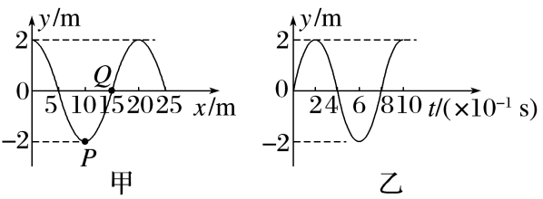A．波速是25 m/s，传播方向沿*x*轴负方向

B．*t*＝0.6 s时质点*P*传播到*x*＝15 m处

C．*t*＝0.6 s时质点*P*的速度最大且沿*y*轴正方向

D．质点*P*的振动方程为*yP*＝2sin(*t*) m

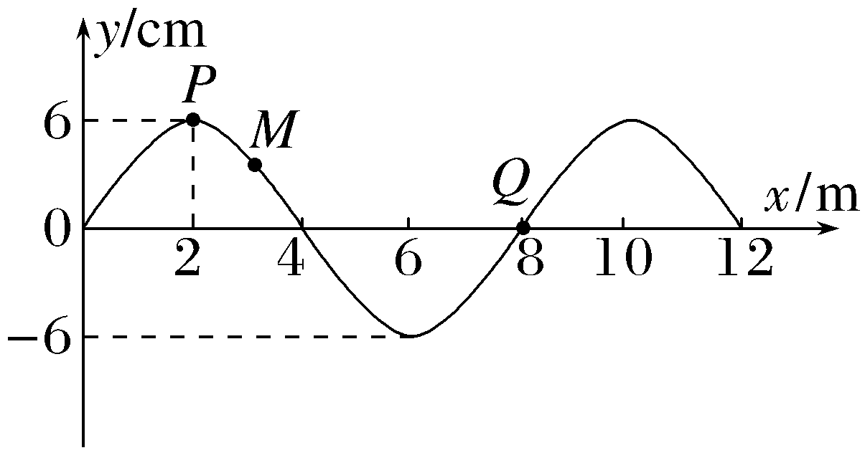3．一列简谐横波沿*x*轴正方向传播，其波速为10 m/s，*t*＝0时刻的波形如图所示，下列说法正确的是(　　)

A．*t*＝0.2 s时刻，质点*Q*速度最大

B．*t*＝0.6 s时刻，质点*M*向＋*y*方向运动

C．质点*M*比质点*P*早到达平衡位置处

D．若此波传播过程中遇到的障碍物的尺寸为80 m，能发生明显衍射现象

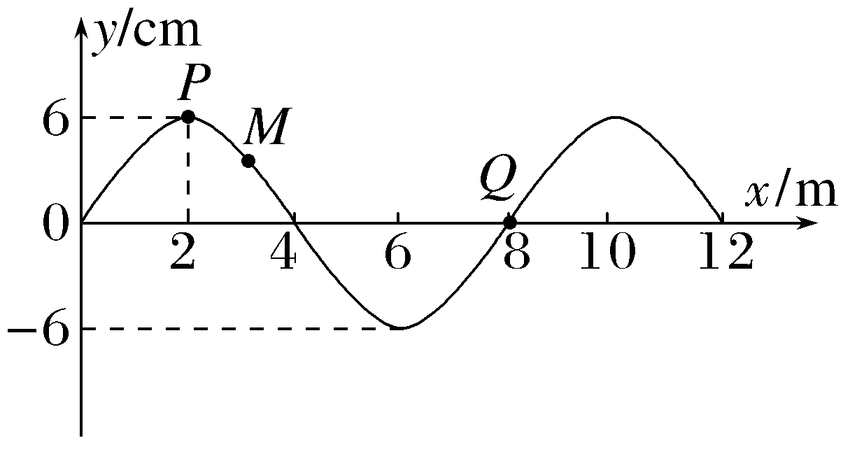4．一列简谐横波沿*x*轴正方向传播，其波速为10 m/s，*t*＝0时刻的波形如图所示．下列说法正确的是(　　)

A．0～0.6 s时间内，质点*P*运动的路程为18 cm

B．*t*＝0.6 s时刻，质点*P*相对平衡位置的位移是6 cm

C．*t*＝1.2 s时刻，质点*Q*加速度最大

D．*t*＝1.4 s时刻，质点*M*沿*y*轴负方向运动

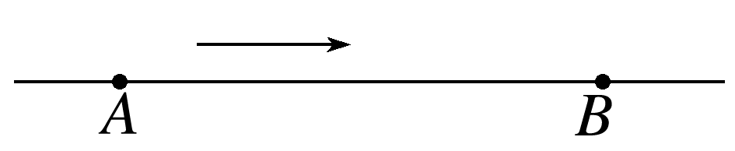5．如图所示，*A*、*B*两点为某简谐横波上的质点，已知波的传播方向由*A*到*B*，*t*＝0时刻该波刚好传到*A*点，且*A*点的振动方向竖直向上，经时间*t*0质点*B*刚好起振．已知波的传播周期为*T*、传播速度为*v*，则下列说法正确的是(　　)

A．振源位于*A*的左侧，且起振方向竖直向下

B．质点*B*振动后，其振动周期一定为*T*

C．质点*B*每次经过平衡位置的速度一定为*v*

D．质点*B*的起振方向与*A*、*B*两点之间的距离有关

**[能力练习]**

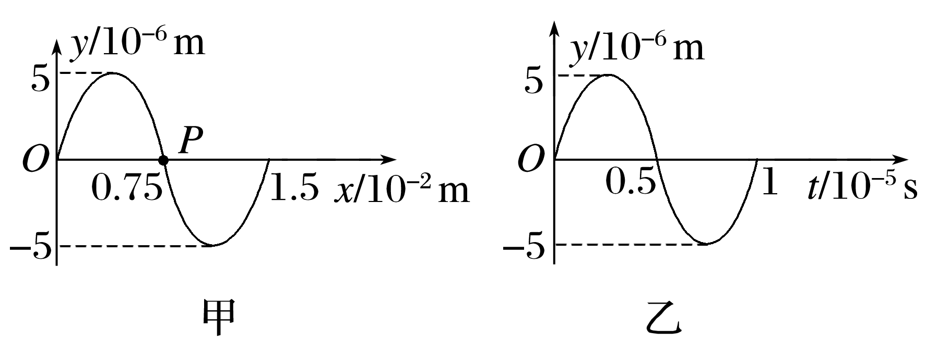6．渔船上的声呐利用超声波来探测远方鱼群的方位．某渔船发出的一列超声波在*t*＝0时的波动图像如图甲所示，图乙为质点*P*的振动图像，则(　　)

A．该波的波速为1.5 m/s

B．该波沿*x*轴负方向传播

C．0～1 s时间内，质点*P*沿*x*轴运动了1.5 m

D．0～1 s时间内，质点*P*运动的路程为2 m

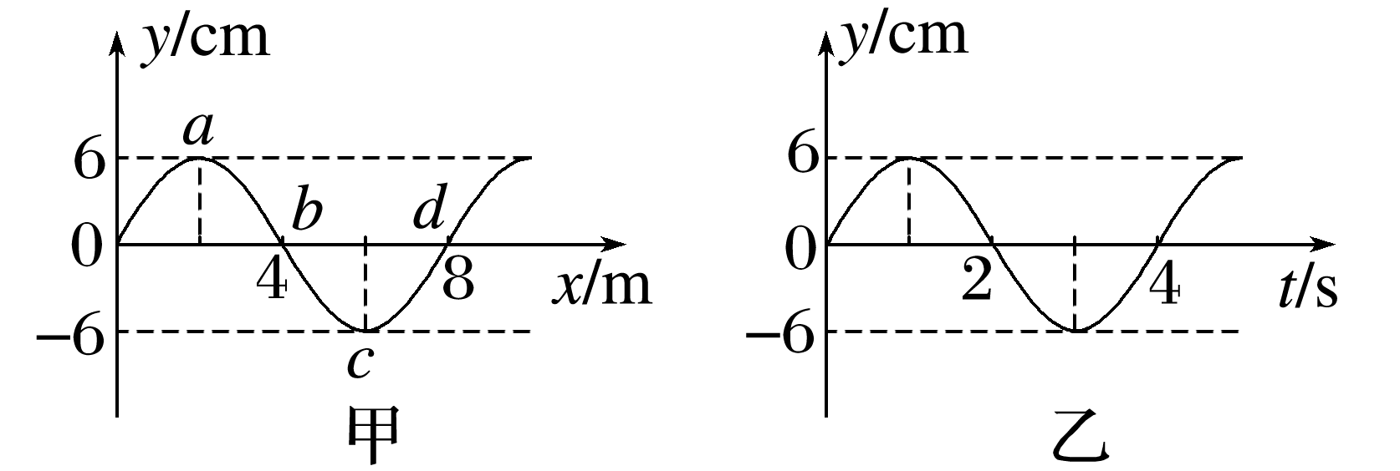7．如图所示，图甲是*t*＝5 s时刻一简谐横波沿*x*轴正方向传播的波形图，图乙为这列波上某质点的振动图像，则(　　)

A．该列波的波速为4 m/s

B．图乙可能是质点*b*的振动图像

C．质点*c*的振动方程为*y*＝6sin(＋π) cm

D．*t*＝10 s时，*a*点的振动方向向上

**[提升练习]**

★8．一列简谐横波沿*x*轴传播，*M*、*N*是*x*轴上的两质点，如图甲是质点*N*的振动图像，图乙中实线是*t*＝3.0 s时的波形图，质点*M*位于*x*＝8 m处，虚线是经过Δ*t*时间后的波形图(其中Δ*t*＞0)，图中两波峰间的距离Δ*x*＝7.0 m，求：

(1)波速大小和方向；

(2)时间Δ*t*；

(3)从实线时刻算起，质点*M*第11次到达*y*＝2.5 cm所需时间．

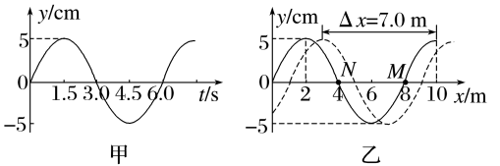

**《3.2.1　专题1：波的图像与振动图像的综合问题》补充练习**

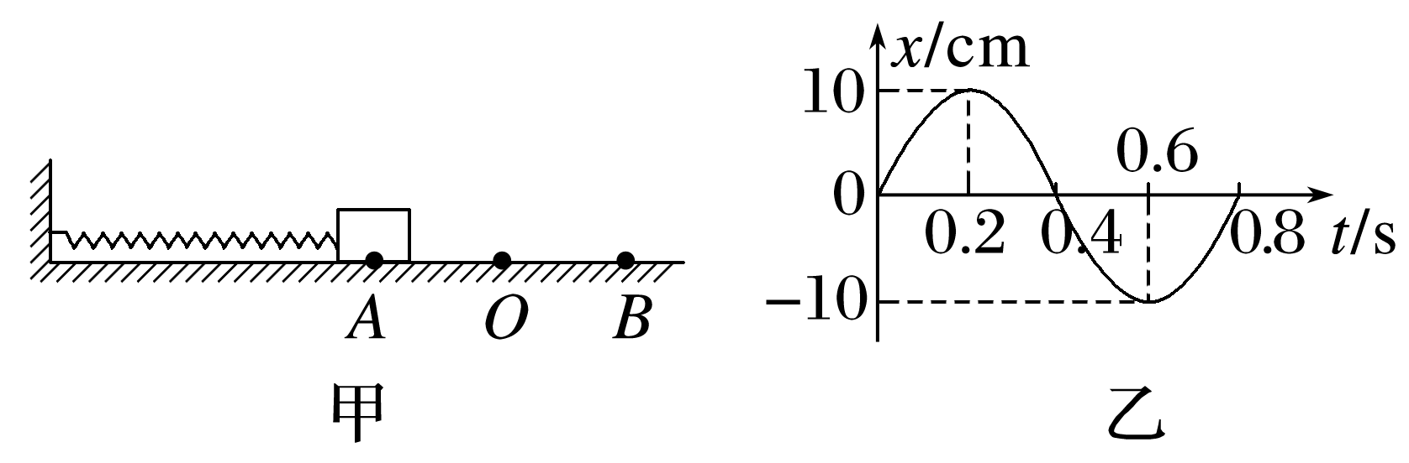1.如图甲所示，弹簧振子以*O*点为平衡位置，在*A*、*B*两点间做简谐运动，图乙为这个弹簧振子的振动图像．下列说法中正确的是(　　)

A．在*t*＝0.2 s时，弹簧振子的加速度为正向最大

B．在*t*＝0.1 s与*t*＝0.3 s两个时刻，弹簧振子在*O*点两侧关于*O*点对称

C．从*t*＝0到*t*＝0.2 s时间内，弹簧振子做加速度增大的减速运动

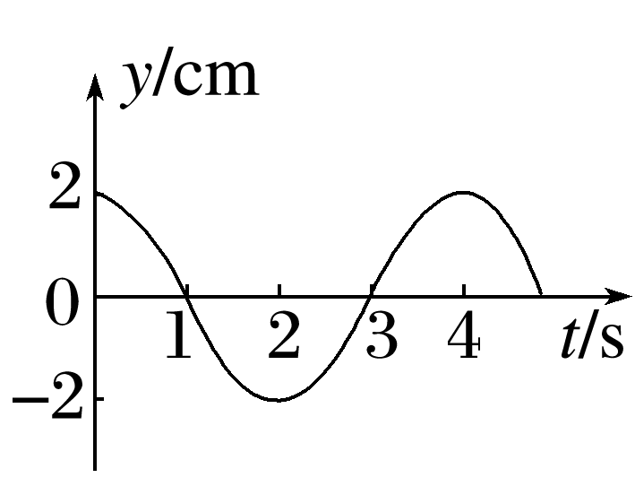D．在*t*＝0.6 s时，弹簧振子有最小的弹性势能

2.某质点的振动图像如图所示，下列说法正确的是(　　)

A．1 s和3 s时刻，质点的速度相同

B．1 s到2 s时间内，质点的速度与加速度方向相同

C．简谐运动的表达式为*y*＝2sin (0.5π*t*＋1.5π) cm

D．简谐运动的表达式为*y*＝2sin (0.5π*t*＋0.5π) cm

3.有甲、乙两单摆，其振动图像为如图所示的正弦曲线，则下列说法中不正确的是(　　)

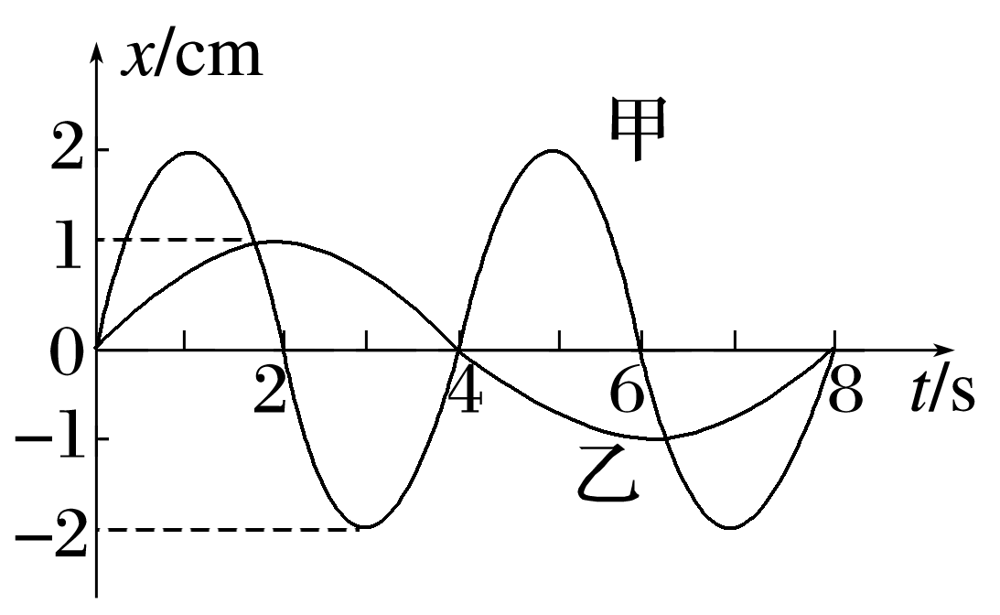A．甲、乙两单摆的摆球质量之比是1∶2

B．甲、乙两单摆的摆长之比是1∶4

C．*t*＝1.5 s时，两摆球的加速度方向相同

D．3～4 s内，两摆球的势能均减少

4.在探究单摆运动的实验中：

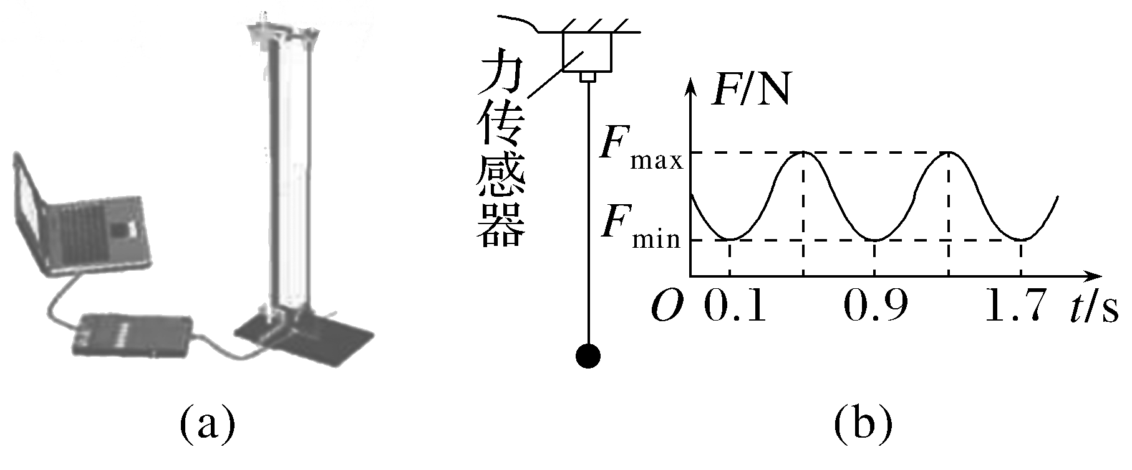(1)图(a)是用力传感器对单摆运动过程进行测量的装置图，图(b)是与力传感器连接的计算机屏幕所显示的*F*－*t*图像，根据图(b)的信息可得，从*t*＝0时刻开始摆球第一次摆到最低点的时刻为________s，摆长为________m(取π2＝10，重力加速度大小*g*＝10 m/s2)．

(2)单摆运动的回复力是________．

A．摆球所受的重力

B．摆球重力在垂直摆线方向上的分力

C．摆线对摆球的拉力

D．摆球所受重力和摆线对摆球拉力的合力

(3)某同学的操作步骤如下，其中正确的是________．

A．取一根细线，下端系住直径为*d*的金属小球，上端固定在铁架台上

B．用米尺量得细线长度*l*，即摆长为*l*

C．在摆线偏离竖直方向5°位置由静止释放小球

D．让小球在水平面内做圆周运动，测得摆动周期，再根据公式计算重力加速度